**DIAGRAMA DE CASO DE USO**

**Data: 13/04/2022**

**Nome Grupo: Preguiça Hiperativa**

O Diagrama de Casos de Uso descreve a funcionalidade proposta para o novo sistema, isto é, fornece uma descrição clara e consistente do que o sistema deve fazer.

As características dos casos de uso são: são sempre iniciadas por um ator e deve sempre retornar um resultado (valor) ao ator.

PROCESSO – EXTEND (SETA CHEGA) OU INCLUDE (SETA SAI)

DOIS USUARIOS – ESPECIALIZACAO

DISCUSSAO NA AULA

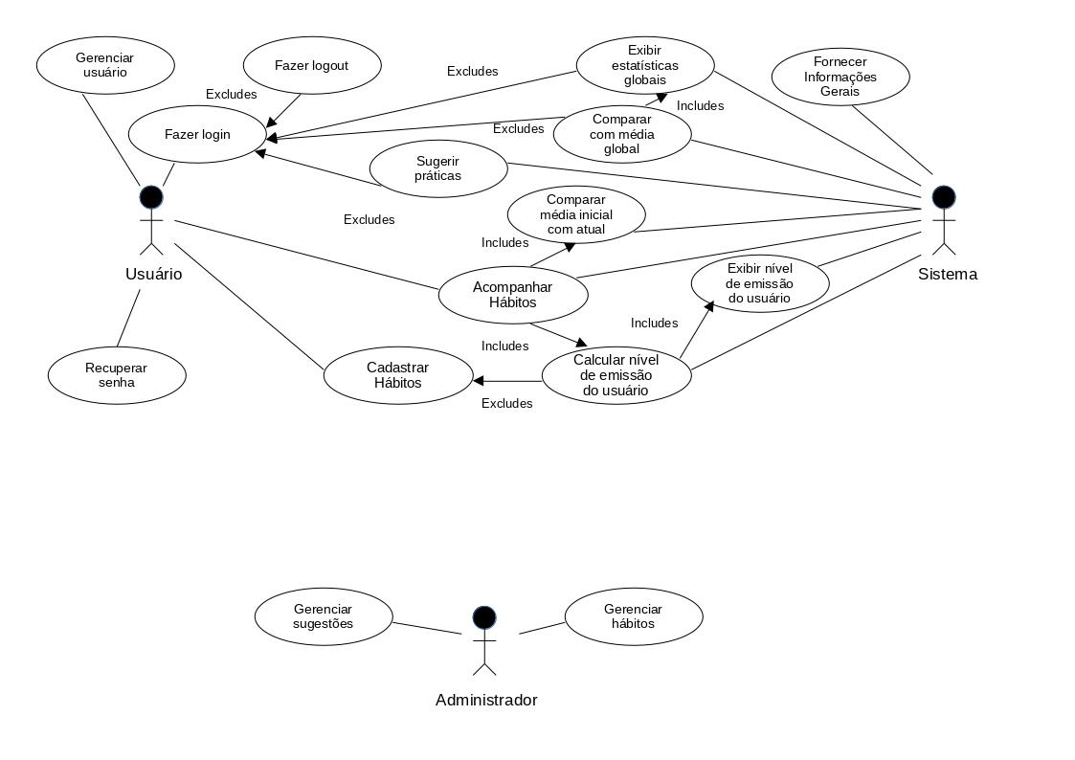Figura 1 – Diagrama de Caso de Uso

Fonte: Autores